**Factores abióticos**

El ecosistema es la forma en que los organismo vivo y *elementos no vivos* del medio ambiente interactúan como una unidad. Mientras que los factores bióticos estudian los seres vivos, los **factores abióticos** o físicos en la ecología, se centran en el *estudio de los componentes no vivos del medio ambiente*que rodean a las especies y que le permiten viv*ir*. Al determinar la disponibilidad de recursos esenciales como la luz solar, el agua, el oxígeno, materia inorgánica o los minerales, se esclarece qué organismos pueden sobrevivir en un lugar determinado.

Por la dificultad de la temática para entender el concepto de **abiótico**en el *campo de la biología*, intentamos siempre añadir un esquema para situarnos dentro de la complejidad que supone estudiar la biodiversidad y los ecosistemas:

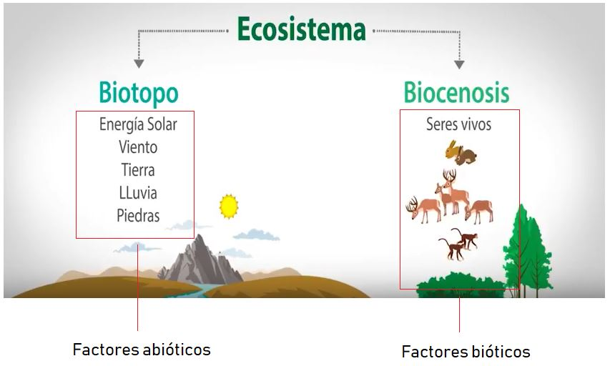

El esquema anterior simplifica los *conceptos del Biotopo y la Biocenosis* dentro de su relación con los **elementos abióticos**(*Todas las formas de materia no vivientes en cualquier parte de la naturaleza*) y bióticos en un ecosistema. Que además podemos saber más desde:

**Qué es el factor abiótico**

Son factores físicos y no vivos que encontramos en el ecosistema, que afectan a la capacidad de los organismos vivos para sobrevivir y reproducirse. Incluye todo el ambiente inerte.

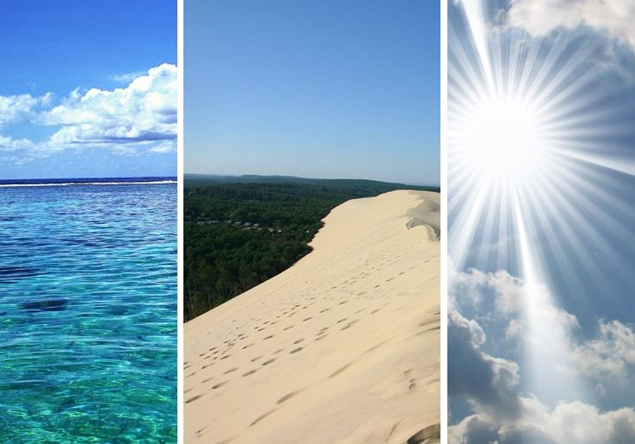

El término “abiótico” proviene de las raíces de “a-” que significa “sin”, y “bio” significa “vida”. Recordemos que las partes vivas de un ecosistema se llaman “factores bióticos” tal como explicamos en el artículo correspondiente.

Ahora nos toca estudiar **cuáles son los factores abióticos en un ecosistema** y sus características:

**Principales factores abióticos de la Tierra**

Son muy importantes estudiarlos dado que **determinarán el tipo de vida que se desarrolle en un lugar**. La distribución, la podemos incorporar dentro de los *tipos de factores abióticos terrestres y acuáticos*. Para diferenciarlos tenemos el siguiente cuadro:

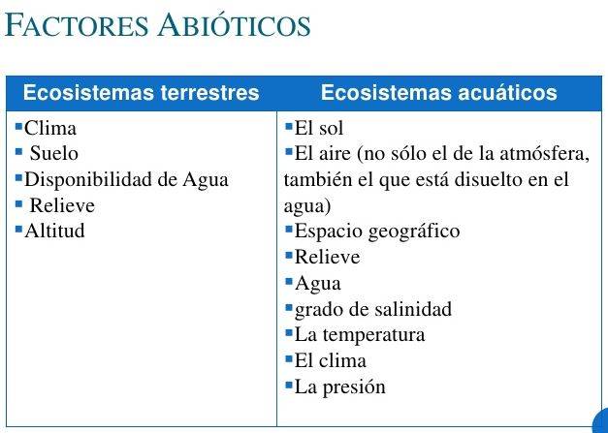Desarrollando un poco más los principales son:

* La **Luz – la energía del Sol**. Esencial en la fotosíntesis de las plantas. Por ejemplo, una elevada luminosidad favorece el crecimiento del fitoplancton sobre un ecosistema acuático. Por ejemplo, una elevada luminosidad favorece el crecimiento del fitoplancton en un ecosistema acuático.
* **Relieve** o **altitud**. Son las condiciones geográficas y la orografía del terreno con su altitud. No es lo mismo si estas a nivel del mar que hacer vida a 5.000 metros de altura o viviendo en zonas escarpadas de montaña que en una llanura.
* La **presión**. Es un aspecto físico del agua relativo a según profundidad del mar que limita la vida de muchas especies.
* El **agua**. Es esencial para toda la vida y además un factor limitante en ciertos ecosistemas. Fundamental en la síntesis de nueva materia orgánica.
* La **humedad**. Las plantas han adquirido características genéticamente adaptadas que les permiten vivir en zonas con diferentes concentraciones de humedad.
* El **viento**. Puede cambiar la temperatura de una región o puede aumentar el nivel de perdida de agua de una especie por transpiración o evaporación.
* El tipo de **suelo y rocas**. Por su estructura física (Por ejemplo, más dura o menos dura), pH, y composición del suelo y las rocas limitan la distribución de las plantas, y por consecuencia, de los animales que se alimentan de estas.
* La **temperatura y calor**. La temperatura tiene efectos en el metabolismo, acelera la velocidad de las reacciones bioquímicas. Por ejemplo, a más temperatura, las plantas, si tienen luz y los nutrientes necesarios, pues crecen más deprisa. También dependen de la temperatura en invierno o verano, por ejemplo.
* La **salinidad del agua**. Decisiva en el caso de organismos marinos y de agua dulce.
* El **HP**. Los seres vivos suelen tener un PH próximo a la neutralidad (6-6,5).
* El**CO2 disuelto en el agua y atmosférico**. Fundamental para los organismos fotosintéticos.
* El **O2 atmosférico y disuelto en el agua**. Necesario para la respiración celular.
* Los **nutrientes**. CO2, H2O, nitrógeno, fósforo etc.

**Relaciones abióticas**

Todos estos factores están relacionados y producen interacciones entre ellos, es decir, cuando uno cambia puede afectar a otro, y a la vez afectará a la vida en el ecosistema. En el esquema siguiente se comprende mejor:

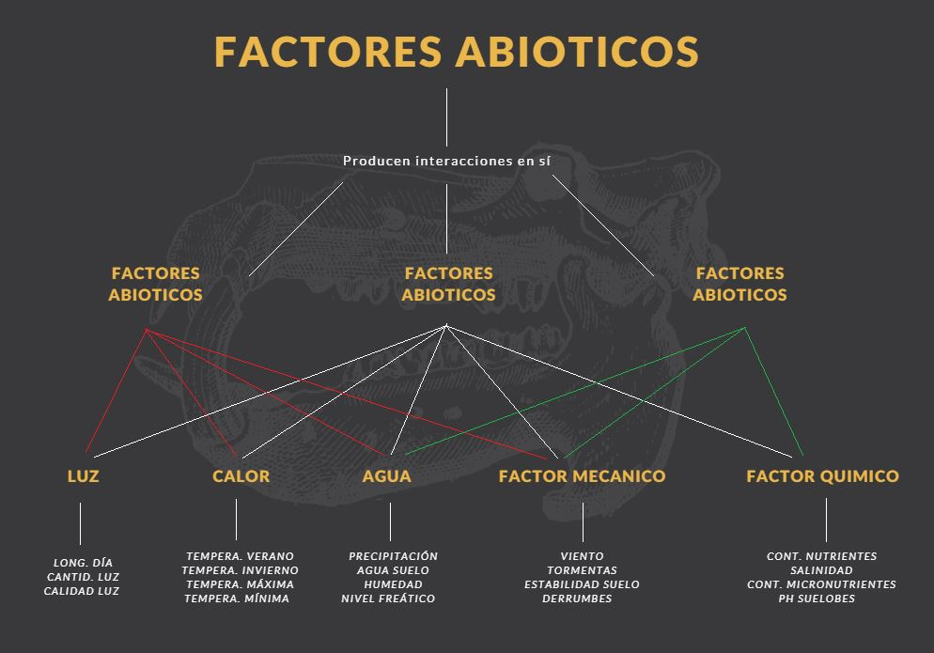

Por ejemplo, exponemos un caso; si la temperatura en verano es muy alta, normalmente tendremos más Sol y por lo tanto más luz, el suelo será poco húmedo y no tendremos precipitaciones, además el terreno será poco estable y posiblemente tendremos derrumbes (Vemos que todo está relacionado).

Para esclarecer un poco más los componentes, cada ecosistema tiene unas características determinadas que condicionan las poblaciones de seres vivos que van a desarrollarse en él. Por ejemplo:

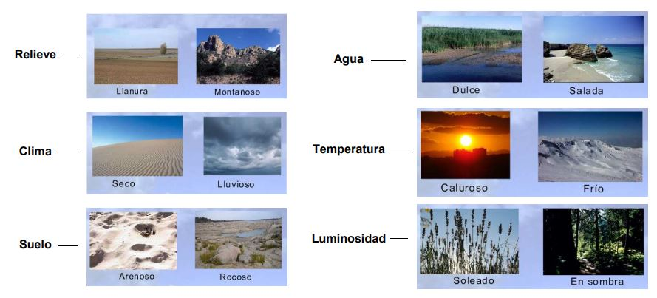

Los organismos vivos (La vegetación, animales, microorganismos…etc.) habitan lugares dónde estos factores y componentes son adecuados para que puedan vivir, han creado adaptaciones y han evolucionado para vivir en un medio determinado, en ocasiones, se producen cambios que impedirán un determinado proceso o limitan su producción, aquí entraría el Factor Limitante

Los **factores limitantes**o límites de tolerancia son aquellos que regulan la expansión de las poblaciones y su crecimiento. Tienden a disminuir la integración de seres vivos, restringir su capacidad de supervivencia, a dividir una población y a frenar su expansión.

Así que muchos animales se han adaptado al medio ambiente para poder vivir en una determinada región. Atendiendo a los factores ambientales que hemos enumerado vamos a ver algunos ejemplos de adaptaciones genéticas que se han producido a lo largo del tiempo y que ya hemos enumerado en el artículo del biotopo:

